Uitnodiging

SSV Genemuiden

19, 20, 21 mei 2022
26, 27, 28 mei 2022
LKK LuchtWapens

Wij hebben het genoegen om u uit te nodigen om deel te nemen aan
LKK luchtwapens 2022
De LKK voor luchtgeweer staand en opgelegd en luchtpistool staand en opgelegd
Accommodatie Schietsportvereniging Genemuiden.
Hasselterdijk 11
8281JN Genemuiden

Informatie voor de schutters;

Schutters dienen zich minimaal dertig minuten voor aanvang van hun serie te melden bij het inschrijfbureau.
U kunt alleen deelnemen op vertoon van een geldige licentie.
Daar krijgt men als de betaling via de bank is voldaan een startkaart en rugnummer.
De schutter dient de gegevens op de startkaart te controleren.
Voordat men het wapen uit de foudraal of koffer haalt dient men de veiligheidskoord in de loop te plaatsen.
Bij de controle dient u uw perslucht- of Co2 cilinder los van het wapen aan te bieden.
De schutters worden tijdig voor hun serie opgeroepen.
Er wordt geschoten met goedgekeurde en genummerde kaarten.
Voor elke wedstrijdserie wordt door de baancommadant het startsein gegeven.
De schutter dient na de verschoten serie zijn wapen op veilig te zetten en na het plaatsen van het veiligheidskoord de baan te verlaten.
Als alle schutters van de serie klaar zijn wordt het sein gegeven dat men de spullen van de baan kan halen.
Na afloop van iedere serie ontvangt de schutter zo spoedig mogelijk een voorlopige uitslag van de door hem geschoten serie. De algehele definitieve uitslagen, gecontroleerd door de LTC/DTC wordt binnen 2 weken na afloop van de LKK aan de verenigingen, schietsport en klasseringsbureaus toegezonden.

Het veiligheidskoord moet lang genoeg zijn om hem door de volledige lengte te kunnen plaatsen.

Een schutter is individueel verplicht om zijn/haar eigen klasse uit te komen, met de volgende uitzonderingen:
*junioren mogen op eigen verzoek minimaal (1) klasse (categorie) hoger uitkomen
Binnen de juniorencategorieën, mits dit is aangevraagd.
*als een schutter heeft aangevraagd om in een andere categorie uit te komen.

Voor teams geldt onderstaande indeling.

Teams wordt verschoten in Disciplines.
Individuele schutters mogen in een team uitkomen dat in de zelfde categorie valt, mits zij het voorgeschreven aantal schoten doen.
De volgende categorieën worden verschoten.
Luchtgeweer Staand
Luchtgeweer Opgelegd
Luchtpistool Staand
Luchtpistool Opgelegd
Een team bestaat altijd uit 3 schutters en moet zijn aangemeld voordat de eerste schutter van het team het eerste schot lost

De kantine is geopend vanaf 1 uur voor de 1e wedstrijd tot 1 uur na de laatste wedstrijd.
LUCHTGEWEER
Individueel | Klasse | Aantal  schoten | Installatietijd | Voorbereiding inclusief proefschoten | Tijdsduur Wedstrijd
Heren | HH-HA-HB | 60 | 15 min | 15 min | 90 min
Dames | DH-DA | 60 | 15 min | 15 min | 90 min
Veteranen | VH-VA | 40 | 15 min | 15 min | 60 min
Junioren-A heren | JAH | 60 | 15 min | 15 min | 90 min
Junioren-A Dames | JAD | 60 | 15 min | 15 min | 90 min
Junioren-B heren | JBH | 40 | 15 min | 15 min | 60 min
Junioren B Dames | JBD | 40 | 15 min | 15 min | 60 min
Junioren-C | JC | 40 | 15 min | 15 min | 60 min
LUCHTGEWEER OPGELEGD
Individueel Opgelegd | Klasse | Aantal  schoten | Installatietijd | Voorbereiding inclusief proefschoten | Tijdsduur Wedstrijd
Veteranen | VH-VA-VB | 40 | 15 min | 15 min | 60 min
Junioren-C | JC | 40 | 15 min | 15 min | 60 min
Junioren D | JD | 40 | 15 min | 15 min | 60 min
MINDERVALIDE SCHUTTERS STAAND
Heren | SH1 | 40 | 15 min | 15 min | 60 min
Dames | SH1 | 40 | 15 min | 15 min | 60 min
Dames/heren | SH2 | 40 | 15 min | 15 min | 60 min
Dames/heren | SH3 | 60 | 15 min | 15 min | 90 min
Dames/heren/ Vet. | SH1 | 40 | 15 min | 15 min | 60 min
Dames/heren/Jun-B/Vet | SH2 | 40 | 15 min | 15 min | 60 min
Heren/Vet | SH3 | 40 | 15 min | 15 min | 60 min
LUCHTPISTOOL
Individueel | Klasse | Aantal  schoten | Installatietijd | Voorbereiding inclusief proefschoten | Tijdsduur Wedstrijd
Heren | HH-HA-HB | 60 | 15 min | 15 min | 90 min
Dames | DH-DA | 60 | 15 min | 15 min | 90 min
Veteranen Heren | VH-VA | 40 | 15 min | 15 min | 60 min
Veteranen Dames | VH-VA | 40 | 15 min | 15 min | 60 min
Junioren-A Heren | JAH | 60 | 15 min | 15 min | 90 min
Junioren-A Dames | JAD | 60 | 15 min | 15 min | 90 min
Junioren-B | JB | 40 | 15 min | 15 min | 60 min
Junioren-C | JC | 40 | 15 min | 15 min | 60 min
Individueel Opgelegd
Junioren-C Opgelegd | JC | 40 | 15 min | 15 min | 60 min
Junioren-D Opgelegd | JD | 40 | 15 min | 15 min | 60 min
Veteranen Opgelegd | VH-VA | 40 | 15 min | 15 min | 60 min

Regelementen
- Iedereen betreedt de accommodatie op eigen risico
- Voor het zoekraken of beschadigen van eigendommen draagt de organisatie geen verantwoording.
- Schade of ongevallen komen voor rekening van de veroorzaker.
- Er wordt geschoten volgens de regelementen van de KNSA.
- In gevallen waarin het regelement niet voorziet beslist de organisatie.
- Omkleden in de daarvoor bestemde ruimte.
- Wapens opruimen in de daarvoor bestemde ruimte.
- Inschrijfgeld moet minimaal 1 week voor aanvang van de serie voldaan zijn via de bank.
Reservering en aanmelding
Alleen schutters met een geldige KNSA schutterslicentie van 2022 mogen zich persoonlijk inschrijven voor het LKK, ongeacht een eerdere deelname aan de AK of DK

Inschrijfgeld: Senioren € 8,50
Junioren € 4,50
Teams € Gratis

Bij afmelden met een niet gegronde reden wordt het inschrijfgeld niet terug gestort.

Inschrijven voor de LKK kan vanaf 16 April t/m 7 Mei 2022
Inschrijving: Dit kan telefonische.

Naam Alwin Dekker tel:06-54955506
Op werkdagen vanaf 17:00 tot 22:00.
En in het weekend van 9:00 tot 18:00

Na telefonische bevestiging kan het inschrijfformulier ingevuld worden wat te vinden is op de website.
Het volledig ingevulde formulier dient uiterlijk 7 Mei 2022 retour gestuurd te worden.

Inschrijfadres: SSV Genemuiden
Hasselterdijk 11
8281JN Genemuiden
E-mail: opgave@schietvereniging-genemuiden.nl
Website: www.schietvereniging-genemuiden.nl

Inschrijf formulieren
Directe download link individueel:
http://schietvereniging-genemuiden.nl/LKK/Formulieren/inschrijfformulier-individueel-lkk2022.doc

Directe download link teams:
http://schietvereniging-genemuiden.nl/LKK/Formulieren/inschrijfformulier-teams-nk2022.doc
Betalingen
De ingeschreven schutter moet zijn/haar inschrijfgelden voldoen voor uiterlijk 14 Mei
Rekeningnummer: NL94RBRB0928976750
t.n.v. SSV Genemuiden
o.v.v. Verenigingscode

Wedstrijd programma

Dag en datum aanvang aanvang aanvang serie
installatie voorbereiding wedstrijd
incl. proef
Donderdag 19 mei 18:30 uur 18:45 uur 19:00 uur 1
20:45 uur 21:00 uur 21:15 uur 2
------------------------------------------------------------------------------------------------------------------------------------------------Vrijdag 20 mei 18:30 uur 18:45 uur 19:00 uur 3
20:45 uur 21:00 uur 21:15 uur 4
-----------------------------------------------------------------------------------------------------------------------------------------------Zaterdag 21 mei 9:00 uur 9:15 uur 9:30 uur 5
11:15 uur 11:30 uur 11:45 uur 6
13:30 uur 13:45 uur 14:00 uur 7
15:45 uur 16:00 uur 16:15 uur 8
18:00 uur 18:15 uur 18:30 uur 9
-----------------------------------------------------------------------------------------------------------------------------------------------Donderdag 26 mei 9:00 uur 9:15 uur 9:30 uur 10
11:15 uur 11:30 uur 11:45 uur 11
13:30 uur 13:45 uur 14:00 uur 12
15:45 uur 16:00 uur 16:15 uur 13
18:00 uur 18:15 uur 18:30 uur 14
Vrijdag 27 mei 9:00 uur 9:15 uur 9:30 uur 15
11:15 uur 11:30 uur 11:45 uur 16
13:30 uur 13:45 uur 14:00 uur 17
15:45 uur 16:00 uur 16:15 uur 18
18:00 uur 18:15 uur 18:30 uur 19
20:15 uur 20:30 uur 20:45 uur 20
Zaterdag 28 mei 9:00 uur 9:15 uur 9:30 uur 21 11:15 uur 11:30 uur 11:45 uur 22
13:30 uur 13:45 uur 14:00 uur 23
15:45 uur 16:00 uur 16:15 uur 24

Onze accommodatie beschikt over 18 banen waarvan 1 reserve.

Routebeschrijving

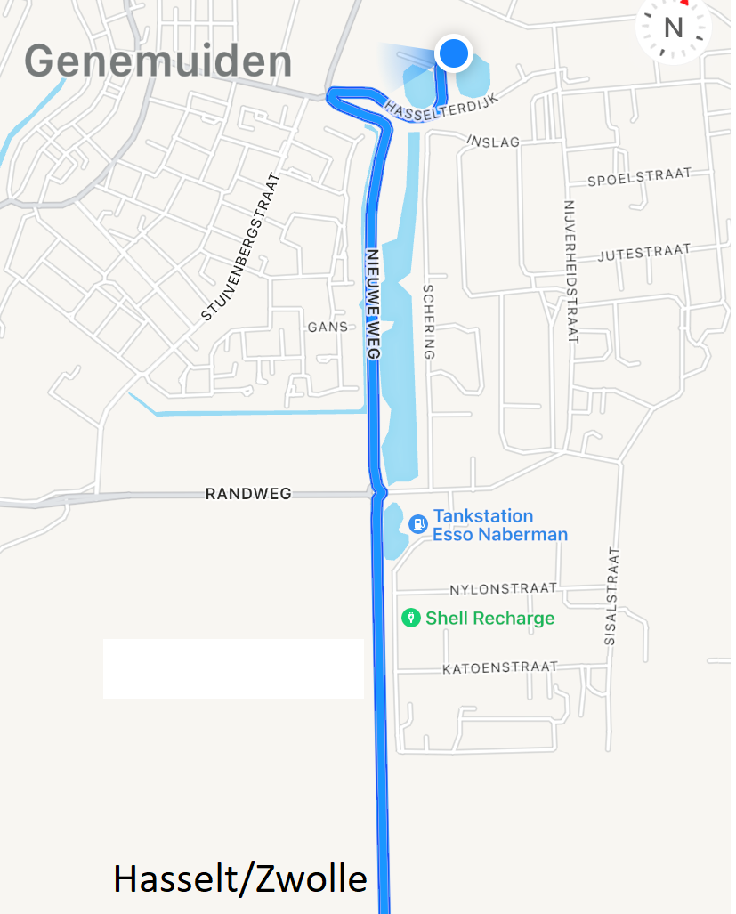
Let op! navigatie systemen kunnen de route verkeerd aangeven. Het beste is navigeren naar Hasselterdijk 2
Bij bestemming bereikt verder rijden,
Na ongeveer 50m links de dijk af rijden aan het eind van de weg staat ons clubgebouw Hasselterdijk 11 Genemuiden.

